https://www.schubert-verlag.de/spektrum/audio/20_spektrum_a2-1.mp3

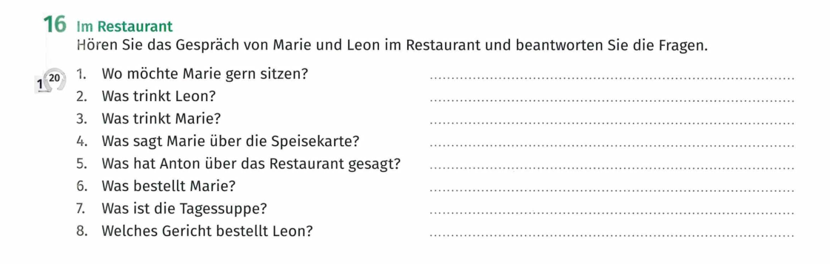
- am Fenster
- Leon: helles Bier
- Marie: Mineralwasser ohne Sprudel
- es gibt wenige Gerichte (nur 4 Vorspeisen, 4 Hauptgerichte, 3 Desserts)
- Anton sagt, dass das Essen hervorragend ist
- Marie nimmt den Tafelspitz (Rindfleisch) und als Vorspeise den Möhrensalat
- Tagessuppe = Fischsuppe
- Leon: nur Lachs, keine Vorspeise

